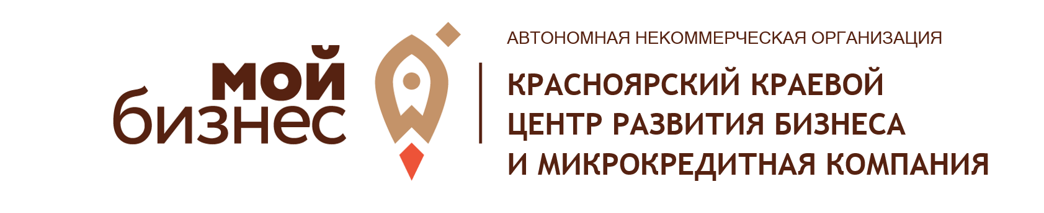
ЗАЯВКА
на получение услуги по организации сертификации товаров, работ и услуг субъектов МСП,
сертификации субъектов МСП по системе менеджмента качества в соответствии
с международными стандартами, регистрации товарного знака в центре «Мой бизнес» в 2022 году

Наименование организации/
ФИО индивидуального предпринимателя
(полное наименование)
ИНН
Юридический (фактический) адрес организации/ индивидуального предпринимателя
Адрес производства организации / индивидуального предпринимателя
Основной вид деятельности
(указать кода ОКВЭД, с расшифровкой)
Телефон, e-mail, официальный сайт организации/ индивидуального предпринимателя
Контактное лицо (ФИО, телефон, e-mail)
Наименование должности руководителя, ФИО руководителя
Паспортные данные руководителя организации/ индивидуального предпринимателя
(серия, номер паспорта, дата рождения)
Наименование услуги центра «Мой бизнес»– отметить нужное | Оказание содействия в приведении продукции в соответствие с необходимыми требованиями:  ☐ свидетельство о Государственной регистрации продукции (СГР);  ☐ сертификация продукции, декларирование продукции;  ☐ разработка Техничного условия (ТУ);  ☐ разработка Стандарта организации (СТО); разработка плана НАССР;  ☐ сертификация/инспекция субъекта МСП по международной системе менеджмента качества ISO 9001/НАССР;  ☐ регистрация товарного знака в РФ;  ☐ сертификация и стандартизация продукции и (или) производственного процесса для экспорта;  ☐ защита результатов интеллектуальной собственности и товарных знаков за пределами РФ)  ☐ классификация средств размещения и номеров средств размещения на категорию;  ☐ сертификация туристских услуг;  ☐ сертификация туристских маршрутов.
Наименование продукции, подлежащей сертификации
Количество работников в компании |  | в 2020 г. (факт) _____________________  в 2021г. (на дату подачи заявки) _______  в 2022 г. (план) ______________________
Годовой оборот (выручка), в рублях |  | в 2020 г. (факт) _____________________  в 2021г. (на дату подачи заявки) _______  в 2022 г. (план) ______________________
Осуществляете ли экспортную деятельность |  | ☐ Да  ☐ Нет
Как узнали о центре «Мой бизнес»

В соответствии с требованиями Федерального закона от 27.07.2006 г. № 152-ФЗ «О персональных данных» я выражаю согласие АНО «Красноярский краевой центр развития бизнеса и микрокредитная компания» (ИНН 2464154029, ОГРН: 1202400026597) на передачу своих персональных данных с целью получения заявленных услуг, а также информации об услугах, оказываемых АНО «Красноярский краевой центр развития бизнеса и микрокредитная компания», посредством выше указанного номера телефона и e-mail адреса, а так же на обработку, систематизацию, уточнение (обновление, изменение), извлечение, хранение и использование персональных данных, содержащихся в настоящей заявке, с целью направления мне указанной выше информации, в том числе на передачу персональных данных третьим лицам, привлекаемым к исполнению указанных действий. Срок действия согласия: с даты, указанной в настоящей заявке, и по истечении 30 дней с момента получения отзыва согласия на обработку персональных данных. Для отзыва согласия необходимо подать заявление в письменной форме по месту нахождения АНО «Красноярский краевой центр развития бизнеса и микрокредитная компания». Я подтверждаю, что все указанные в настоящей заявке данные (в том числе номер телефона и e-mail адрес) верные и я готов(а) нести все риски, связанные с указанием мной некорректных данных в настоящей заявке".
Выражаю свое согласие на передачу сведений на цифровую платформу www.msp.economy.gov.ru (в соответствии с требованиями приказа Минэкономразвития РФ от 26.03.2021 № 142), реестр получателей поддержки (в соответствии с требованиями Федерального закона от 24.07.2007 № 209-ФЗ).

____(должность)____

_________________ / __И.О. Фамилия__ ___(дата)___
М.П.

